Татарстан Социаль фонды инвалидлыгы булган 33 меңнән артык кешене тернәкләндерүнең техник чаралары белән тәэмин итте

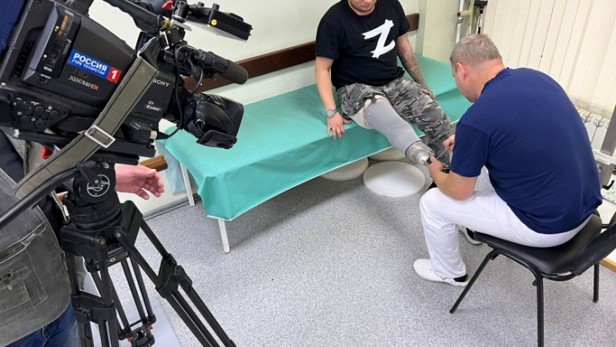
Татарстан Социаль фонды инвалидлыгы булган 33 меңнән артык кешене тернәкләндерүнең техник чаралары белән тәэмин итте. 2023 ел башыннан Татарстан Социаль фонды инвалидларга 11 меңгә якын техник тернәкләндерү чарасы биргән. Техник чаралар исемлегенә кресло-коляскалар, протезлар, ортезлар, абсорбацияләүче киемнәр һәм башка эшләнмәләр керә.
Якынча 33,8 мең кешегә 9 858,8 мең тернәкләндерү чарасы натураль рәвештә бирелгән. Шулай ук инвалидлыгы булган 1,8 мең граждан 321,1 мең тернәкләндерү чарасын электрон сертификатлар буенча алган. Алар үзләренә кирәкле эшләнмәләр өчен мөстәкыйль рәвештә сертификат ярдәмендә түләгән Тагын 4,1 мең инвалид үзләре сатып алган 648,9 мең тернәкләндерү чарасы өчен компенсация алды.
Инвалидлыгы булган кешеләр тернәкләндерүнең техник чараларын һәм протез-ортопедик эшләнмәләрне алу ысулын үзләре сайлый алалар. Техник тернәкләндерү чарасын натураль формада алу өчен Россия Социаль фондына гариза бирергә кирәк. Эшләнмәләрне мөстәкыйль рәвештә сатып алган очракта Социаль фонд компенсация түләячәк. Махсус кибетләрдә тернәкләндерү чараларын электрон сертификат кулланып сатып алырга мөмкин.
"Июньдә электрон сертификаттан файдалану мөмкинлекләре киңәйтелде, ә тернәкләндерү чаралары исемлегенә югары һәм түбән очлыклар протезлары да кертелде. Бүген сертификат ярдәмендә 270 кә якын тернәкләндерү чарасы, шул исәптән заказга эшләнгән индивидуаль эшләнмәләрне сатып алырга мөмкин. Социаль фонд тернәкләндерүнең техник чараларын сайлау һәм сатып алу өчен электрон Каталог эшләгән. Моннан тыш сайтта компенсация һәм электрон сертификат суммаларын исәпләп чыгарырга, шулай ук башка файдалы мәгълүмат алырга мөмкин. Электрон сертификат буенча эшләнмәне 8 көн эчендә алып була, ә контракт буенча сатып алу 3 айга кадәр сузылырга мөмкин», - дип билгеләп үтте Татарстан Социаль фонды башлыгы Эдуард Вафин.

